目录

Linux进程间通信 3

1. 初识进程 3

1.1进程的概念 3

1.1.1程序 3

1.1.2进程 3

1.1.3进程和程序的联系 4

1.1.4进程和程序的区别 4

1.2进程的操作（创建、结束、回收） 5

1.2.1创建进程 5

1.2.2结束进程 8

1.2.3回收进程 10

2. 进程为什么需要通信 12

3. 进程通信之管道通信 15

3.1 无名管道 15

3.1.1 特点 15

3.1.2 创建无名管道 15

3.1.3 读、写、关闭管道 15

3.1.4 无名管道实现进程间通信 15

3.2有名管道 20

3.2.1 特点 20

3.2.2 创建有名管道 20

3.2.3 有名管道实现进程间通信 21

4. 进程通信之IPC通信 25

4.1 共享内存 26

4.1.1特点 26

4.1.2创建共享内存 27

4.1.3应用程序如何访问共享内存 29

4.1.5共享内存实现进程间通信 36

4.2消息队列 43

4.2.1什么是消息队列 43

4.2.2特点 43

4.2.3消息队列函数 43

4.2.4消息队列实现进程间通信 45

4.3信号量灯 48

4.3.1什么是P、V操作 48

4.3.2什么是信号量灯 48

4.3.3信号量灯函数 49

4.3.4信号量灯实现进程间同步/互斥 50

5. 进程通信之信号通信 54

5.1信号机制 54

5.2常见信号类型 54

5.3信号发送函数 55

5.4进程捕捉信号 56

6. 进程通信之socket通信 57

6.1什么是socket 57

6.2相关函数 58

6.3 socket实现进程间通信 60

6.4一个server和多个client之间的通信 64

Linux进程间通信

# 初识进程

在日常工作/学习中，读者可能会经常听到如下一些词：“作业”，“任务”，“开了几个线程”，“创建了几个进程”，“多线程”，“多进程”等等。如果系统学习过《操作系统》这门课程，相信大家对这些概念都十分了解。但对很多电子、电气工程专业（或是其他非计算机专业）的同学来说，由于这门课程不是必修课程，我们脑海中可能就不会有这些概念，听到这些概念的时候就会不知所云，不过没有关系，先让我们克服对这些概念的恐惧。比如小时候刚开始学习数学的时候，先从正整数/自然数开始学习，然后逐步接触到分数、小数、负数、有理数、无理数、实数，再到复数等等。这些操作系统中的概念也是这样，让我们从初级阶段开始学起，逐步攻克这些新概念背后的真正含义。

本篇主要讨论linux进程间通信方式，这个主题拆分开始来看，分为三个部分：linux(操作系统)、进程、进程间通信。Linux操作系统本篇暂且不谈，我们主要来关注后两个部分：进程，以及进程间通信。在探讨进程间通信之前，让我们先关注一个知识点概念----进程。

## 1.1进程的概念

### 1.1.1程序

在探讨进程之前，先思考一个问题：什么是程序？

嵌入式软件工程师每天的工作/学习内容就是看C/C++源代码、分析C/C++源代码、编写C/C++源代码（有人会说，应该还有最重要的调试程序，我每天的工作日常是三分写程序，七分调试程序，调试程序去哪里了，大家别着急，这里先卖一个关子）。这些独立的源代码就是一个个程序。它们有一个共同特点，在我们阅读、分析、编写的过程中，此刻都是静态的，它们存储在我们的硬盘上、公司的服务器上。

程序：存储在磁盘上的指令和数据的有序集合。如下就是一个程序，此刻它正安静地躺在硬盘上。

01 #include <stdio.h>

02

03 int main(int argc, char *argv[])

04{

05 printf("hello world!\n");

06 return 0;

07}

### 1.1.2进程

有了上面程序的概念，先直接给出进程的定义。

进程：**具有一定独立功能的程序在一个数据集合上的一次动态执行过程**。它是动态的，包括创建、调度、执行和消亡（由操作系统完成的）。

定义中的每个词分开来我们都能理解，但是组合到一起成为一个句子时，我们又不知道什么意思了。图灵奖得主Pascal之父尼古拉斯·沃斯，提出过一个著名的公式：。所谓算法就是解决一个问题的方法，程序就是使用算法对特定数据进行处理，这些数据是一个广义上的概念，不单单指像1,2,3,…等等这样的数据。因此用更直白的语言来说，程序开始运行，对数据进行分析处理的过程就是一个进程。

### 1.1.3进程和程序的联系

1. 程序是产生进程的基础。
2. 程序的每次执行构成不同的进程。
3. 进程是程序功能的体现（还记得之前提到的程序员日常工作中的一个重要事项----调试程序吗？调试的过程实际上就是程序的执行，就是本次程序功能的体现，因此这个时候它就是一个进程）。
4. 通过多次执行，一个程序可对应多个进程；通过调用关系，一个进程可包含多个程序。

### 1.1.4进程和程序的区别

|  |  |  |
| --- | --- | --- |
|  | 程序 | 进程 |
| 状态 | 静态的，是有序代码的集合 | 动态的，是程序功能的执行过程 |
| 生命期 | 永久的，长久保存在存储设备上 | 暂时的，一个程序执行结束，则它对应的进程结束 |

下图反应了从程序到进程的变化过程。

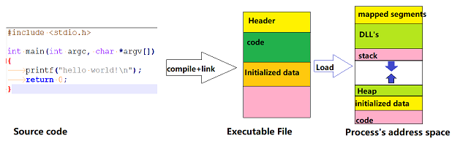

我们以一个生活中的例子来加深对进程和程序的理解：

1.有一位计算机科学家，他的女儿要过生日了，他准备给女儿做一个生日蛋糕，于是他去找了一本菜谱，跟着菜谱学习做蛋糕。

菜谱=程序 科学家=CPU 做蛋糕的原材料=数据 做蛋糕的过程=进程

2.科学家正在做蛋糕的时候，突然他的小儿子跑过来，说他的手被扎破了，于是科学家又去找了一本医疗手册，给小儿子处理伤口，处理完伤口之后，继续做生日蛋糕

医疗手册=新程序 给小儿子处理伤口=新进程

从做蛋糕切换到优先包扎伤口=进程切换 处理完伤口继续做生日蛋糕=进程恢复

介绍到这里，希望读者对进程已经建立起一些基础概念了，有关进程的深入部分，我们在这里暂且先不介绍，比如进程的组成包括哪些（代码段，用户数据段，系统数据段）？进程的类型有哪些？进程的状态有哪些等等？这些深入内容，在我们掌握了进程的基础知识之后，读者有兴趣的话，可以查阅相关书籍资料。

## 1.2进程的操作（创建、结束、回收）

### 1.2.1创建进程

使用fork函数来创建一个进程

头文件: #include <unistd.h>

函数原型: pid_t fork(void);

返回值: 成功时，父进程返回子进程的进程号(>0的非零整数)，子进程中返回0;通过fork函数的返回值区分父子进程。

父进程: 执行fork函数的进程。

子进程: 父进程调用fork函数之后，生成的新进程。

请重点注意：这个函数的返回值和我们接触的绝大部分函数的返回值不一样。

一般地，一个函数的返回值只有一个值，但是该函数的返回值却有两个。实际上关于这个函数的返回值究竟有几个，可以换一种方式来理解，因为这个函数执行之后，系统中会存在两个进程----父进程和子进程，在每个进程中都返回了一个值，所以给用户的感觉就是返回了两个值。

进程的特点：

1. 在linux中，一个进程必须是另外一个进程的子进程，或者说一个进程必须有父进程，但是可以没有子进程。
2. 子进程继承了父进程的内容，包括父进程的代码，变量，pcb，甚至包括当前PC值。在父进程中，PC值指向当前fork函数的下一条指令地址，因此子进程也是从fork函数的下一条指令开始执行。父子进程的执行顺序是不确定的，可能子进程先执行，也可能父进程先执行，取决于当前系统的调度。
3. 父子进程有独立的地址空间、独立的代码空间，互不影响，就算父子进程有同名的全局变量，但是由于它们处在不同的地址空间，因此不能共享。
4. 子进程结束之后，必须由它的父进程回收它的一切资源，否则就会成为僵尸进程。
5. 如果父进程先结束，子进程会成为孤儿进程，它会被INIT进程收养，INIT进程是内核启动之后，首先被创建的进程。

**Tips：**

在linux下，当我们不熟悉某个系统接口API函数时（比如不知道调用这个函数需要包含的头文件，不知道这个函数的每个参数的意义等等），我们可以在ubuntu下使用man命令来查看这个函数的说明。



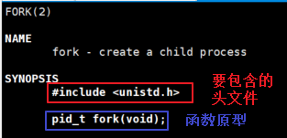

示例程序（参考：jz2440\process\1th_create_process\create_process.c）

01 /**********************************************************************

02 * 功能描述： 创建一个子进程

03 * 输入参数： 无

04 * 输出参数： 无

05 * 返 回 值： 无

06 * 修改日期 版本号 修改人 修改内容

07 * -----------------------------------------------

08 * 2020/05/16 V1.0 zh(ryan) 创建

09 ***********************************************************************/

10

11 #include <stdio.h>

12 #include <stdlib.h>

13 #include <unistd.h>

14 #include <sys/types.h>

15

16 int main(int argc, char *argv[])

17 {

18 pid_t pid;

19

20 pid = fork(); // 创建子进程

21

22 if (pid == 0) { // 子进程

23 int i = 0;

24 for (i = 0; i < 5; i++) {

25 usleep(100);

26 printf("this is child process i=%d\n", i);

27 }

28 }

29

30 if (pid > 0) { // 父进程

31 int i = 0;

32 for (i = 0; i < 5; i++) {

33 usleep(100);

34 printf("this is parent process i=%d\n", i);

35 }

36 }

37

38 while(1); //不让进程结束，以便我们查看进程的一些状态信息

39 return 0;

40 }

#### JZ2440实验

在jz2440开发板上实验，读者首先需要创建好NFS文件系统，jz2440开发板从网络文件系统启动，以便运行在ubuntu上编译好的可执行文件，关于如何搭建NFS文件系统请参考视频教程《u-boot_内核_根文件系统(ARM裸机1期加强版与2期驱动大全间的衔接)》。读者也可以在ubuntu上执行，将编译器从“arm-linux-gcc”换成“gcc”即可。

* 编译程序

arm-linux-gcc create_process.c -o create_process

* 将可执行文件test拷贝到NFS文件系统对应的目录下

cp create_process /work/nfs_root/first_fs

* 在jz2440开发板的串口下此时能看到该可执行文件

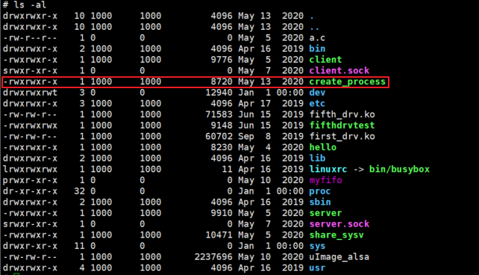

* 执行可执行文件

”&”表示在后台执行，这样我们可以继续在串口控制台下敲入命令，控制台能够接收到输入字符并作出响应；如果不加”&”，表示在前台执行，控制台不能对输入字符作出响应。

./create_process &

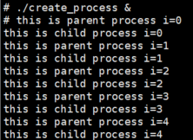

* top命令查看进程状态

top

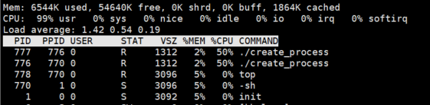

发现此时确实存在两个进程create_process，其中一个进程PID是777(它的父进程PID是776)，另外一个进程PID是776(它的父进程PID是770)。

### 1.2.2结束进程

使用exit函数来结束一个进程

头文件: #include <stdlib.h>

函数原型: void exit (int status);

使用_exit函数来结束一个进程

头文件: #include <unistd.h>

函数原型: void _exit(int status);

两个函数的区别是：**exit结束进程时会刷新缓冲区，_exit不会**；

这两个退出函数和return函数又有什么区别呢？exit和_exit函数是返回给操作系统的，return函数是当前函数返回，返回到调用它的函数中，如果正好是在main函数中，return函数也返回给了操作系统，这个时候return和exit、_exit起到了类似的作用。

程序实验：验证exit和_exit的区别

示例1：使用exit退出（参考：jz2440\process\2th_exit_process\exit_process.c）

01 /**********************************************************************

02 * 功能描述： 使用exit退出当前进程

03 * 输入参数： 无

04 * 输出参数： 无

05 * 返 回 值： 无

06 * 修改日期 版本号 修改人 修改内容

07 * -----------------------------------------------

08 * 2020/05/16 V1.0 zh(ryan) 创建

09 ***********************************************************************/

10 #include <stdio.h>

11 #include <stdlib.h>

12

13 int main(int argc, char *argv[])

14 {

15 printf("hello world\n");

16 printf("will exit");

17 exit(0); //使用_exit退出

18 }

示例2：使用_exit退出（参考：jz2440\process\3th_exit_process\exit_process.c）

01 /**********************************************************************

02 * 功能描述： 使用_exit退出当前进程

03 * 输入参数： 无

04 * 输出参数： 无

05 * 返 回 值： 无

06 * 修改日期 版本号 修改人 修改内容

07 * -----------------------------------------------

08 * 2020/05/16 V1.0 zh(ryan) 创建

09 ***********************************************************************/

10 #include <stdio.h>

11 #include <stdlib.h>

12

13 int main(int argc, char *argv[])

14 {

15 printf("hello world\n");

16 printf("will exit");

17 _exit(0); //使用_exit退出

18 }

在两个示例程序中，第15行比第16行的打印语句多了一个“\n”，它会强制将待打印的字符刷新到缓冲区，为了对比exit和_exit的区别，在第16行中就没有加上“\n”，按照上面两个退出函数的区别，示例1应该会同时打印“hello world”和“will exit”，示例2程序只会打印“hello world”，不会打印“will exit”，那么到底是不是这样呢？我们在jz2440下验证一下。

#### JZ2440实验

##### 示例1

* 编译

arm-linux-gcc exit_process.c -o exit_process

* 拷贝到NFS

cp exit_process /work/nfs_root/first_fs

* 运行

./exit_process

运行结果，确实同时打印了“hello world”和“will exit”



##### 示例2

* 编译

arm-linux-gcc exit_process.c -o exit_process

* 拷贝到NFS

cp exit_process /work/nfs_root/first_fs

* 运行

./exit_process

运行结果，只打印了“hello world”，没有打印“will exit”



### 1.2.3回收进程

使用wait函数来回收一个进程

头文件: #include <sys/types.h>

#include <sys/wait.h>

函数原型: pid_t wait(int *status);

返回值: 成功返回子进程的进程号，失败返回-1

使用waitpid函数来回收一个进程

头文件: #include <sys/types.h>

#include <sys/wait.h>

函数原型: pid_t waitpid(pid_t pid, int *status, int options);

返回值: 成功返回子进程的进程号，失败返回-1

程序示例：子进程退出，父进程回收子进程（参考：jz2440\process\4th_exit_wait\exit_wait.c）

01 /**********************************************************************

02 * 功能描述： 使用exit退出子进程，父进程使用waitpid回收子进程的资源

03 * 输入参数： 无

04 * 输出参数： 无

05 * 返 回 值： 无

06 * 修改日期 版本号 修改人 修改内容

07 * -----------------------------------------------

08 * 2020/05/16 V1.0 zh(ryan) 创建

09 ***********************************************************************/

10 #include <unistd.h>

11 #include <stdio.h>

12 #include <stdlib.h>

13 #include <sys/types.h>

14 #include <sys/wait.h>

15

16 int main(int argc, char *argv[])

17 {

18 int status = -1;

19 pid_t pid;

20

21 pid = fork();

22 if (pid == 0){ //子进程

23 printf("fork\n");

24 exit(1);

25 } else if (pid > 0) { //父进程

26 pid = waitpid(pid, &status, 0);

27 printf("status=0x%x\n", status);

28 } else {

29 perror("fork\n");

30 }

31

32 return 0;

33 }

#### JZ2440实验

* 编译

arm-linux-gcc exit_wait.c -o exit_wait

* 拷贝到NFS

cp exit_wait /work/nfs_root/first_fs

* 运行

./exit_wait

运行结果



# 进程为什么需要通信

先让我们看如下两个简单的程序，这两个程序中都有一个同名全局变量“global”，唯一的区别是这个全局变量的初始值不同。**说明：以下两个示例程序是为了让我们理解进程的一个特点，因此实验环境是Ubuntu虚拟机**。

程序1：

01 #include <stdio.h>

02 int global = 1;

03

04 void delay(void)

05 {

06 unsigned int a = 1000000;

07 while(a--);

08 }

09

10 int main(int argc, char *argv[])

11 {

12 while (1) {

13 printf("global=%d\n", global);

14 delay();

15 }

16 return 0;

17 }

程序2：

01 #include <stdio.h>

02 int global = 2;

03

04 void delay(void)

05 {

06 unsigned int a = 1000000;

07 while(a--);

08 }

09

10 int main(int argc, char *argv[])

11 {

12 while (1) {

13 printf("global=%d\n", global);

14 delay();

15 }

16 return 0;

17 }

两个程序的唯一区别如下红框所示：

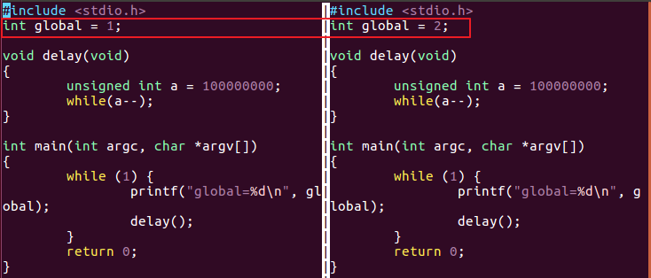

* 编译程序

gcc test1.c -o test1

gcc test2.c -o test2

* 运行程序

./test1

./test2

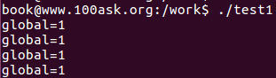 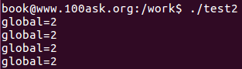

程序1运行结果 程序2运行结果

我们发现，两个程序运行之后，当前进程中的全局变量global的值并不会改变，它不会被改变成另外一个进程中的值，由此引出的进程的一个特点：**进程资源的唯一性，不共享性，它不能访问别的进程中的数据(地址空间)，也不能被别的进程访问本身的数据(地址空间)**。每个进程对其他进程而言，就是一个黑盒(后面读者学习到线程的时候，会发现在这个特性上，线程是有别于进程的)。

那么为什么会这样呢？这是因为操作系统为了保证系统的安全（进程A奔溃不会影响进程B，进程B仍然会继续运行），它会为每个进程分配特定的地址空间，每个进程只能在这个特定的地址空间执行指令、访问数据，如下图所示。程序需要访问某个变量时，都是通过变量地址去访问该变量的，在不同的进程中，同名变量对应不同的地址(处在当前进程地址空间范围内)，进程无法访问分配给它的地址范围之外的地址空间，自然就无法获得其他进程中的变量值。

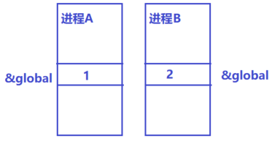

进程间为何需要通信呢？从上面的两个示例程序中，可以得知：**不同进程之间无法互相访问对方的地址空间**。但是在我们实际的项目开发中，为了实现各种各样的功能，不同进程之间一定需要数据交互，那么我们应该如何实现进程间数据交互呢？这就是进程间通信的目的：**实现不同进程之间的数据交互**。

在linux下，内存空间被划分为用户空间和内核空间，应用程序开发人员开发的应用程序都存在于用户空间，绝大部分进程都处在用户空间；驱动程序开发人员开发的驱动程序都存在于内核空间。

在用户空间，不同进程不能互相访问对方的资源，因此，在用户空间是无法实现进程间通信的。为了实现进程间通信，必须在内核空间，由内核提供相应的接口来实现，linux系统提供了如下四种进程通信方式。

|  |  |
| --- | --- |
| 进程间通信方式 | 分类 |
| 管道通信 | 无名管道、有名管道 |
| IPC通信 | 共享内存、消息队列、信号灯 |
| 信号通信 | 信号发送、接收、处理 |
| socket通信 | 本地socket通信，远程socket通信 |

linux有一个最基本的思想----“**一切皆文件**”，内核中实现进程间通信也是基于文件读写思想。不同进程通过操作内核里的同一个内核对象来实现进程间通信，如下图所示，这个内核对象可以是管道、共享内存、消息队列、信号灯、信号，以及socket。

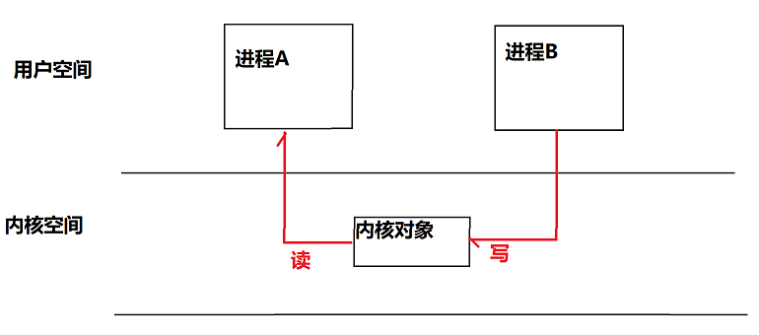

# 进程通信之管道通信

管道分为无名管道和有名管道，其特点如下

|  |  |
| --- | --- |
| 类型 | 特点 |
| 无名管道 | 在文件系统中没有文件节点，**只能用于具有亲缘关系的进程间通信(比如父子进程)** |
| 有名管道 | 在文件系统中有文件节点，**适用于在同一系统中 的任意两个进程间通信** |

## 3.1 无名管道

### 3.1.1 特点

无名管道实际上就是一个单向队列，**在一端进行读操作，在另一端进行写操作**，所以需要两个文件描述符，描述符fd[0]指向读端，fd[1]指向写端。它是一个特殊的文件，所以无法使用简单open函数创建，我们需要pipe函数来创建。它只能用于具有亲缘关系的两个进程间通信。



### 3.1.2 创建无名管道

1.头文件#include <unistd.h>

2.函数原型: int pipe(int fd[2])

3.参数: 管道文件描述符，有两个文件描述符，分别是fd[0]和fd[1]，管道有一个读端

4. fd[0]和一个写端fd[1]

5.返回值： 0表示成功；1表示失败

### 3.1.3 读、写、关闭管道

1.读管道 read，读管道对应的文件描述符是fd[0]

2.写管道 write，写管道对应的文件描述符是fd[1]

3.关闭管道 close，因为创建管道时，会同时创建两个管道文件描述符，分别是读管道文件描述符fd[0]和写管道文件描述符fd[1]，因此需要关闭两个文件描述符

### 3.1.4 无名管道实现进程间通信

#### 程序示例1

（参考：jz2440\process_pipe\1th_write_pipe\my_pipe_write.c）

01 /**********************************************************************

02 * 功能描述： 创建一个管道，并向管道中写入字符串，然后从管道中读取，验证

03 能否读取之前写入的字符串

04 * 输入参数： 无

05 * 输出参数： 无

06 * 返 回 值： 无

07 * 修改日期 版本号 修改人 修改内容

08 * -----------------------------------------------

09 * 2020/05/16 V1.0 zh(ryan) 创建

10 ***********************************************************************/

11 #include <stdio.h>

12 #include <stdlib.h>

13 #include <unistd.h>

14

15 int main(int argc, char *argv[])

16 {

17 int fd[2];

18 int ret = 0;

19 char write_buf[] = "Hello linux";

20 char read_buf[128] = {0};

21

22 ret = pipe(fd);

23 if (ret < 0) {

24 printf("create pipe fail\n");

25 return -1;

26 }

27 printf("create pipe sucess fd[0]=%d fd[1]=%d\n", fd[0], fd[1]);

28

29 //向文件描述符fd[1]写管道

30 write(fd[1], write_buf, sizeof(write_buf));

31

32 //从文件描述符fd[0]读管道

33 read(fd[0], read_buf, sizeof(read_buf));

34 printf("read_buf=%s\n", read_buf);

35

36 close(fd[0]);

37 close(fd[1]);

38 return 0;

39 }

#### JZ2440实验

* 编译

arm-linux-gcc my_pipe_write.c -o my_pipe_write

* 拷贝到NFS文件系统

cp my_pipe_write /work/nfs_root/first_fs

* 运行

./my_pipe_write

运行结果，发现能够正确读到管道中的字符串” Hello linux”。



#### 程序示例2

在利用无名管道实现进程间通信之前，先让我们看一下如下的程序：我们知道父子进程的执行顺序是不确定的，是受系统调度的。我们在父进程中创建一个子进程，我们想让父进程控制子进程的运行，父进程设置“process_inter=1”，当“process_inter=1”时，子进程才会执行打印操作，否则子进程不执行打印操作。我们看如下的程序能够实现我们的目的吗？

（参考：jz2440\process_pipe\2th_comm\test.c）

01 /**********************************************************************

02 * 功能描述： 1.在父进程中创建一个子进程，

03 2.父进程执行完后，将变量process_inter赋值为1；

04 3.子进程判断process_inter为1则执行后面的打印语句，否则不执行。

05 * 输入参数： 无

06 * 输出参数： 无

07 * 返 回 值： 无

08 * 修改日期 版本号 修改人 修改内容

09 * -----------------------------------------------

10 * 2020/05/16 V1.0 zh(ryan) 创建

11 ***********************************************************************/

12 #include <stdio.h>

13 #include <stdlib.h>

14 #include <unistd.h>

15 #include <sys/types.h>

16

17 int main(int argc, char *argv[])

18 {

19 pid_t pid;

20 int process_inter = 0;

21

22 pid = fork(); // 创建子进程

23

24 if (pid == 0) { // 子进程

25 int i = 0;

26 while (process_inter == 0); //

27 for (i = 0; i < 5; i++) {

28 usleep(100);

29 printf("this is child process i=%d\n", i);

30 }

31 }

32

33 if (pid > 0) { // 父进程

34 int i = 0;

35 for (i = 0; i < 5; i++) {

36 usleep(100);

37 printf("this is parent process i=%d\n", i);

38 }

39 process_inter == 1;

40 }

41

42 while(1);

43 return 0;

44 }

#### JZ2440实验

* 编译

arm-linux-gcc test.c -o test

* 拷贝到NFS文件系统

cp test /work/nfs_root/first_fs

* 运行

./test

运行结果，发现第29行打印语句一直没有，子进程中process_inter一直为0。

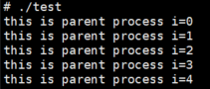

#### 程序示例3

（参考：jz2440\process_pipe\3th_pipe_comm\comm_fork.c）

01 /**********************************************************************

02 * 功能描述： 1.使用无名管道实现父子进程通信

03 2.父进程向管道中写入一个值

04 3.子进程从管道中读取该值，如果非零，则执行后面的打印，否则不执行

05 * 输入参数： 无

06 * 输出参数： 无

07 * 返 回 值： 无

08 * 修改日期 版本号 修改人 修改内容

09 * -----------------------------------------------

10 * 2020/05/16 V1.0 zh(ryan) 创建

11 ***********************************************************************/

12

13 #include <stdio.h>

14 #include <stdlib.h>

15 #include <unistd.h>

16 #include <sys/types.h>

17

18 int main(int argc, char *argv[])

19 {

20 pid_t pid;

21 char process_inter = 0;

22 int fd[2], ret = 0;

23

24 ret = pipe(fd); //创建一个无名管道，必须在创建子进程之前

25 if (ret < 0) {

26 printf("create pipe fail\n");

27 return -1;

28 }

29 printf("create pipe sucess\n");

30

31 pid = fork(); //创建子进程

32

33 if (pid == 0) { // 子进程

34 int i = 0;

35 read(fd[0], &process_inter, sizeof(process_inter)); // 如果管道为空，则休眠等待

36 while (process_inter == 0);

37 for (i = 0; i < 5; i++) {

38 usleep(100);

39 printf("this is child process i=%d\n", i);

40 }

41 } else if (pid > 0) { // 父进程

42 int i = 0;

43 for (i = 0; i < 5; i++) {

44 usleep(100);

45 printf("this is parent process i=%d\n", i);

46 }

47 process_inter = 1;

48 sleep(2);

49 write(fd[1], &process_inter, sizeof(process_inter));

50 }

51

52 while(1);

53 return 0;

54 }

#### JZ2440实验

* 编译

arm-linux-gcc comm_fork.c -o comm_fork

* 拷贝到NFS文件系统

cp comm_fork /work/nfs_root/first_fs

* 运行

./comm_fork

运行结果，因为第38行2s延时，父进程打印结束后大约2s左右的时间，子进程中的打印也正确输出了，如下所示。

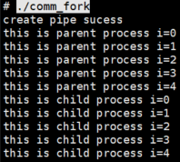

## 3.2有名管道

### 3.2.1 特点

所谓有名管道，顾名思义，就是在内核中存在一个文件名，表明这是一个管道文件。Linux中存在7种文件类型，分别如下。

|  |  |
| --- | --- |
| 文件类型 | 文件特点 |
| 普通文件 | 标识符 ‘-’ ，用open方式创建 |
| 目录文件 | 标识符 ‘d’ ，用mkdir方式创建 |
| 链接文件 | 标识符 ‘l’, la -s， 又可以分为软链接，硬链接 |
| (有名)管道文件 | 标识 ‘p’， 用mkfifo创建 |
| socket文件 | 标识符 ‘s’，用socket创建 |
| 字符设备文件 | 标识符 ‘c’ |
| 块设备文件 | 标识符 ‘b’ |

有名管道既可以用于具有亲缘关系的进程间通信，又可以用于非亲缘关系的进程间通信，在我们的实际项目中，很多进程之间是不具有亲缘关系的，因此有名管道使用的情况会更普遍一些。

### 3.2.2 创建有名管道

函数原型 ： int mkfifo(const char * filename, mode_t mode)

参数 ：管道文件文件名，权限，创建的文件权限仍然和umask有关系

返回值 ： 成功返回0，失败返回-1

注意：mkfifo并没有在内核中生成一个管道，只是在用户空间生成了一个有名管道文件

### 3.2.3 有名管道实现进程间通信

#### 示例程序1

创建一个有名管道文件(参考：jz2440\process_pipe\4th_create_myfifo\create_myfifo.c)

01 /**********************************************************************

02 * 功能描述： 1.创建一个有名管道

03 * 输入参数： 无

04 * 输出参数： 无

05 * 返 回 值： 无

06 * 修改日期 版本号 修改人 修改内容

07 * -----------------------------------------------

08 * 2020/05/16 V1.0 zh(ryan) 创建

09 ***********************************************************************/

10

11 #include <stdio.h>

12 #include <stdlib.h>

13 #include <unistd.h>

14 #include <sys/types.h>

15

16 int main(int argc, char *argv[])

17 {

18 int ret;

19

20 ret = mkfifo("./myfifo", 0777); //创建有名管道，文件权限为777

21 if (ret < 0) {

22 printf("create myfifo fail\n");

23 return -1;

24 }

25 printf("create myfifo sucess\n");

26

27 return 0;

28 }

#### JZ2440实验

* 编译

arm-linux-gcc create_myfifo.c -o create_myfifo

* 拷贝到NFS文件系统

cp create_myfifo /work/nfs_root/first_fs

* 运行

./create_myfifo

运行结果，发现在当前目录下生成一个有名管道文件myfifo（文件类型是“-p”）。

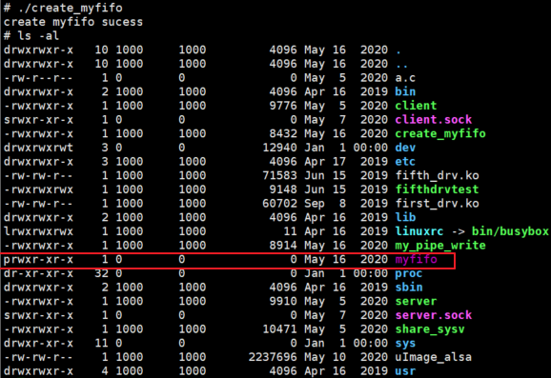

#### 示例程序2

进程1源码(参考：jz2440\process_pipe\5th_myfifo_comm\5nd_named_pipe.c)

01 /**********************************************************************

02 * 功能描述： 1.进程1中创建一个有名管道3rd_fifo，权限是0777

03 2.以写方式打开这个有名管道文件，并向其中写入一个值

04 * 输入参数： 无

05 * 输出参数： 无

06 * 返 回 值： 无

07 * 修改日期 版本号 修改人 修改内容

08 * -----------------------------------------------

09 * 2020/05/16 V1.0 zh(ryan) 创建

10 ***********************************************************************/

11

12 #include <stdio.h>

13 #include <stdlib.h>

14 #include <unistd.h>

15 #include <sys/types.h>

16 #include <fcntl.h>

17

18 int main(int argc, char *argv[])

19 {

20 int i, ret, fd;

21 char p_flag = 0;

22

23 /* 创建有名管道 */

24 if (access("./3rd_fifo", 0) < 0) { //先判断有名管道文件是否存在,不存在需要先创建

25 ret = mkfifo("./3rd_fifo", 0777);

26 if (ret < 0) {

27 printf("create named pipe fail\n");

28 return -1;

29 }

30 printf("create named pipe sucess\n");

31 }

32

33 /* 打开有名管道，以写方式打开 */

34 fd=open("./3rd_fifo", O_WRONLY);

35 if (fd < 0) {

36 printf("open 3rd_fifo fail\n");

37 return -1;

38 }

39 printf("open 3rd_fifo sucess\n");

40

41 for (i = 0; i < 5; i++) {

42 printf("this is first process i=%d\n", i);

43 usleep(100);

44 }

45 p_flag = 1;

46 sleep(5);

47 write(fd, &p_flag, sizeof(p_flag));

48

49 while(1);

50 return 0;

51 }

进程2源码(参考：jz2440\process_pipe\5th_myfifo_comm\5nd_named_pipe_2.c)

01 /**********************************************************************

02 * 功能描述： 1.只读方式打开这个有名管道文件，并读取这个值

03 2.当这个值非零时，继续执行后面的打印输出语句

04 * 输入参数： 无

05 * 输出参数： 无

06 * 返 回 值： 无

07 * 修改日期 版本号 修改人 修改内容

08 * -----------------------------------------------

09 * 2020/05/16 V1.0 zh(ryan) 创建

10 ***********************************************************************/

11

12 #include <stdio.h>

13 #include <stdlib.h>

14 #include <unistd.h>

15 #include <sys/types.h>

16 #include <fcntl.h>

17

18 int main(int argc, char *argv[])

19 {

20 int i;

21 int fd=open("./3rd_fifo", O_RDONLY);

22 char p_flag = 0;

23

24 if (fd < 0) {

25 printf("open 3rd_fifo fail\n");

26 return -1;

27 }

28

29 printf("open 3rd_fifo sucess\n");

30 read(fd, &p_flag, sizeof(p_flag));

31 while(!p_flag);

32 for (i = 0; i < 5; i++) {

33 printf("this is second process i=%d\n", i);

34 usleep(100);

35 }

36

37 while(1);

38 return 0;

39 }

#### JZ2440实验

* 编译

arm-linux-gcc 5nd_named_pipe.c -o 5nd_named_pipe

arm-linux-gcc 5nd_named_pipe_2.c -o 5nd_named_pipe_2

* 拷贝到NFS文件系统

cp 5nd_named_pipe /work/nfs_root/first_fs

cp 5nd_named_pipe_2 /work/nfs_root/first_fs

* 运行

注意我们这里都在后台运行可执行程序，方便我们在串口中断下多次输入。

./5nd_named_pipe &

./5nd_named_pipe_2 &

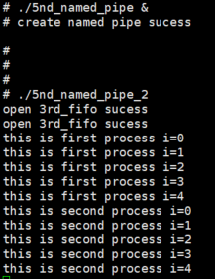

# 进程通信之IPC通信

IPC通信分为共享内存、消息队列以及信号灯。这些IPC对象（共享内存、消息队列、信号灯）都存在于内核空间中。

应用程序使用IPC通信的一般步骤如下：

* 首先生成一个key值。有两种生成key的方式，一种是使用宏IPC_PRIVATE表示一个key，它表示一个私有对象，只能用于当前进程或者具有亲缘关系的进程访问。另一种是使用ftok函数来生成一个key值，这种方式创建的IPC对象可以被不同的进程访问。
* 使用生成的key值，创建一个IPC对象（如果是已经创建好的IPC对象，则打开该IPC对象），这个时候每个IPC对象都有一个唯一的ID号（IPC_id，可以是shm_id，msg_id，sem_id，每个id代表一个IPC对象）。
* 进程通过IPC_id，调用访问IPC通道的读写函数来操作IPC对象。调用shmctrl，shmat，shmdt来访问共享内存；调用msgctrl，msgsnd，msgrecv访问消息队列；调用semctrl，semop访问信号灯。

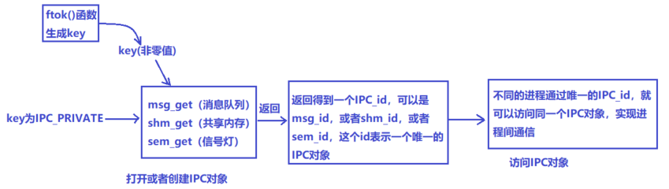

如何理解key和IPC_id（shm_id/msg_id/sem_id）

回答这个问题，请先思考一个问题，应用程序如何访问一个IPC对象（共享内存，消息队列、信号量灯）？

显然，我们需要一个唯一表示该IPC对象的身份ID（IPC_id，该IPC_id是由操作系统来管理的），但是由于这个ID只在当前创建该IPC对象的进程中可以获取到，在别的IPC进程中都没法获取，那么如何得到IPC对象的ID呢？这个时候就需要key值了，它相当于IPC_id的一个别名，或者叫做外部名，因此key值必须也是唯一的，这样才能得到唯一的IPC对象id。不同进程通过同一个key值得到同一个IPC对象id，来访问同一个IPC对象。如下图所示

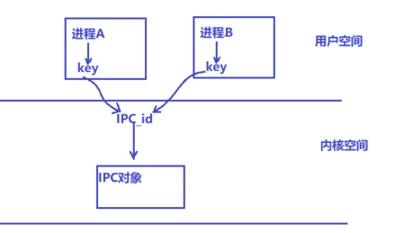

ftok函数

函数原型 : char ftok(const char *path, char key)

参数 ： path，存在并且可以访问的文件路径

key，一个字符

返回值 ： 正确返回一个key值，出错返回-1

为何需要ftok函数先生成key，然后再创建IPC对象？

这就类似于无名管道和有名管道的区别，使用IPC_PRIVATE宏创建的共享内存就类似于无名管道，只能实现有亲缘关系的进程间通信。

那么为什么又需要使用ftok生成一个key值呢？是否可以直接指定一个非零值呢？直接指定一个非零的key值做法是不建议的，因为读者自己指定的key值很有可能于系统中已经存在的key值一样。

ftok函数创建了一个key值之后，就类似于有名管道，既可以实现具有亲缘关系的进程间通信，又能够实现非亲缘关系的进程间通信。

## 4.1 共享内存

### 4.1.1特点

所谓共享内存是指多个进程都可以访问的同一块地址空间，但是我们知道Linux操作系统为了保证系统执行的安全，为每个进程划分了各自独立的地址空间，每个进程不能访问别的进程的地址空间，那么共享内存实现的原理是什么呢？

内核开辟一块物理内存区域，进程本身将这片内存空间映射到自己的地址空间进行读写。

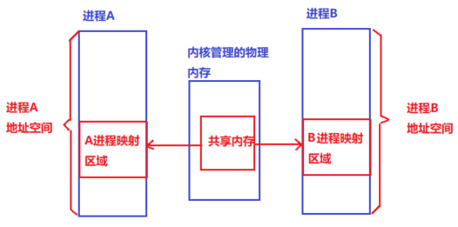

从图中可以看到，进程可以直接访问这片内存，数据不需要在两进程间复制，所以速度较快。共享内存没有任何的同步与互斥机制，所以要使用信号量来实现对共享内存的存取的同步。

当需要使用共享内存进行通信时，一般步骤如下：

* 先创建一片共享内存，该内存存在于内核空间中。
* 进程通过key值找到这片共享内存的唯一ID，然后将这片共享内存映射到自己的地址空间。
* 每个进程通过读写映射后的地址，来访问内核中的共享内存。

### 4.1.2创建共享内存

函数原型 : int shmget(key_t key, int size, int shmflg)

头文件: #include <sys/shm.h>

函数参数 : key: IPC_PRIVATE 或 ftok的返回值

IPC_PRIVATE返回的key值都是一样的,都是0

size : 共享内存区大小

shmflg : 同open函数的权限位，也可以用八进制表示法

返回值 ： 成功，共享内存段标识符ID； -1 出错

#### 程序示例1（参考jz2440\process_ipc\1st_shm\1st_shm.c）

01 /**********************************************************************

02 * 功能描述： 1.使用IPC_PRIVATE创建共享内存

03 * 输入参数： 无

04 * 输出参数： 无

05 * 返 回 值： 无

06 * 修改日期 版本号 修改人 修改内容

07 * -----------------------------------------------

08 * 2020/05/16 V1.0 zh(ryan) 创建

09 ***********************************************************************/

10

11 #include <stdio.h>

12 #include <stdlib.h>

13 #include <unistd.h>

14 #include <sys/types.h>

15 #include <sys/shm.h>

16 #include <signal.h>

17

18 int main(int argc, char *argv[])

19 {

20 int shmid;

21

22 shmid = shmget(IPC_PRIVATE, 128, 0777);

23 if (shmid < 0) {

24 printf("create shared memory fail\n");

25 return -1;

26 }

27 printf("create shared memory sucess, shmid = %d\n", shmid);

28 system("ipcs -m");

29 return 0;

30 }

#### JZ2440实验

* 编译

arm-linux-gcc 1st_shm.c -o 1st_shm

* 拷贝到NFS文件系统

cp 1st_shm /work/nfs_root/first_fs

* 运行

执行第18行程序后，会在串口打印如下信息，这行语句的作用和我们直接在串口console下面输入“ipcs -m”是一样的。我们发现此时共享内存的key值为0。

./1st_shm

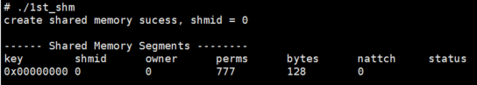

#### 程序示例2（参考jz2440\process_ipc\1st_shm\2nd_shm.c）

程序源码，使用fotk函数生成一个key值

01 /**********************************************************************

02 * 功能描述： 1.使用ftok函数生成的key创建共享内存

03 * 输入参数： 无

04 * 输出参数： 无

05 * 返 回 值： 无

06 * 修改日期 版本号 修改人 修改内容

07 * -----------------------------------------------

08 * 2020/05/16 V1.0 zh(ryan) 创建

09 ***********************************************************************/

10

11 #include <stdio.h>

12 #include <stdlib.h>

13 #include <unistd.h>

14 #include <sys/types.h>

15 #include <sys/shm.h>

16 #include <signal.h>

17

18 int main(int argc, char *argv[])

19 {

20 int shmid;

21 int key;

22

23 key = ftok("./a.c", 'a'); //先创建一个key值

24 if (key < 0) {

25 printf("create key fail\n");

26 return -1;

27 }

28 printf("create key sucess key = 0x%X\n",key);

29

30 shmid = shmget(key, 128, IPC_CREAT | 0777);

31 if (shmid < 0) {

32 printf("create shared memory fail\n");

33 return -1;

34 }

35 printf("create shared memory sucess, shmid = %d\n", shmid);

36 system("ipcs -m");

37 return 0;

38 }

#### JZ2440实验

* 编译

arm-linux-gcc 2nd_shm.c -o 2nd_shm

* 拷贝到NFS文件系统

cp 2nd_shm /work/nfs_root/first_fs

* 运行

我们需要在2nd_shm所在的同级目录下创建一个文件a.c（在jz2440开发板上）

touch a.c

我们发现此时共享内存的key值为非零值0x610d0169.

./2nd_shm

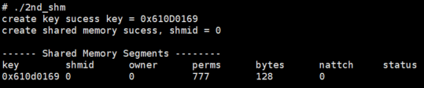

### 4.1.3应用程序如何访问共享内存

我们知道创建的共享内存还是处于内核空间中，用户程序不能直接访问内核地址空间，那么用户程序如何访问这个共享内存呢？

#### shmat函数

将共享内存映射到用户空间，这样应用程序就可以直接访问共享内存了

函数原型 ： void *shmat(int shmid, const void *shmaddr, int shmflg)

参数 ： shmid ID号

shmaddr 映射地址， NULL为系统自动完成的映射

shmflg SHM_RDONLY共享内存只读

默认是0，可读可写

返回值：成功，映射后的地址；失败，返回NULL

程序示例（参考jz2440\process_ipc\1st_shm\3nd_shm.c）

01 /**********************************************************************

02 * 功能描述： 1.创建共享内存，将该共享内存地址通过shmat映射到用户地址空间

03 2.用户通过标准输入向这个共享内存中输入一行字符串

04 3.然后从该共享内存中读取内容，验证是否能够读取到

05 * 输入参数： 无

06 * 输出参数： 无

07 * 返 回 值： 无

08 * 修改日期 版本号 修改人 修改内容

09 * -----------------------------------------------

10 * 2020/05/16 V1.0 zh(ryan) 创建

11 ***********************************************************************/

12 #include <stdio.h>

13 #include <stdlib.h>

14 #include <unistd.h>

15 #include <sys/types.h>

16 #include <sys/shm.h>

17 #include <signal.h>

18

19 int main(int argc, char *argv[])

20 {

21 int shmid;

22 int key;

23 char *p;

24

25 key = ftok("./a.c", 'b');

26 if (key < 0) {

27 printf("create key fail\n");

28 return -1;

29 }

30 printf("create key sucess key = 0x%X\n",key);

31

32 shmid = shmget(key, 128, IPC_CREAT | 0777);

33 if (shmid < 0) {

34 printf("create shared memory fail\n");

35 return -1;

36 }

37 printf("create shared memory sucess, shmid = %d\n", shmid);

38 system("ipcs -m");

39

40 p = (char *)shmat(shmid, NULL, 0);

41 if (p == NULL) {

42 printf("shmat fail\n");

43 return -1;

44 }

45 printf("shmat sucess\n");

46

47 //等待console输入，然后向共享内存写入数据

48 fgets(p, 128, stdin);

49

50 //读共享内存

51 printf("share memory data:%s\n", p);

52

53 //再次读共享内存

54 printf("share memory data:%s\n", p);

55 return 0;

56 }

##### JZ2440实验

* 编译

arm-linux-gcc 3nd_shm.c -o 3nd_shm

* 拷贝到NFS文件系统

cp 3nd_shm /work/nfs_root/first_fs

* 运行

我们需要在3nd_shm所在的同级目录下创建一个文件a.c（在jz2440开发板上）

touch a.c

此时会提示用户输入信息

./3nd_shm

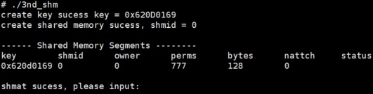

我们在console下输入任意字符，比如“hello linux”，然后按下回车，发现打印如下

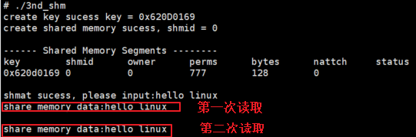

问题：代码中第51行读了一遍共享内存，然后第54行又读了一遍共享内存，发现两次都能读到共享内存的内容，说明共享内存被读了之后，内容仍然存在。而在管道中，读了一遍管道内容之后，如果紧接着读取第二遍（在没有新写入的前提下），我们是不能读到管道中的内容的，说明管道只要读取一次之后，内容就消失了，读者可以通过实验自行验证一下。

#### shmdt函数

函数原型：int shmdt(const void *shmaddr)

参数 ； shmat的返回值

返回值 : 成功0，出错-1

程序示例（参考jz2440\process_ipc\1st_shm\4th_shm.c）

01 /**********************************************************************

02 * 功能描述： 1.创建共享内存，将该共享内存地址通过shmat映射到用户地址空间

03 2.用户通过标准输入向这个共享内存中输入一行字符串

04 3.然后从该共享内存中读取内容

05 4.调用shmdt解除地址映射，此时应用程序继续访问会出错

06 * 输入参数： 无

07 * 输出参数： 无

08 * 返 回 值： 无

09 * 修改日期 版本号 修改人 修改内容

10 * -----------------------------------------------

11 * 2020/05/16 V1.0 zh(ryan) 创建

12 ***********************************************************************/

13 #include <stdio.h>

14 #include <stdlib.h>

15 #include <unistd.h>

16 #include <sys/types.h>

17 #include <sys/shm.h>

18 #include <signal.h>

19 #include <string.h>

20

21 int main(int argc, char *argv[])

22 {

23 int shmid;

24 int key;

25 char *p;

26

27 key = ftok("./a.c", 'b');

28 if (key < 0) {

29 printf("create key fail\n");

30 return -1;

31 }

32 printf("create key sucess key = 0x%X\n",key);

33

34 shmid = shmget(key, 128, IPC_CREAT | 0777);

35 if (shmid < 0) {

36 printf("create shared memory fail\n");

37 return -1;

38 }

39 printf("create shared memory sucess, shmid = %d\n", shmid);

40 system("ipcs -m");

41

42 p = (char *)shmat(shmid, NULL, 0);

43 if (p == NULL) {

44 printf("shmat fail\n");

45 return -1;

46 }

47 printf("shmat sucess\n");

48

49 //write share memory

50 fgets(p, 128, stdin);

51

52 //start read share memory

53 printf("share memory data:%s\n", p);

54

55 //start read share memory again

56 printf("share memory data:%s\n", p);

57

58 //在用户空间删除共享内存的地址

59 shmdt(p);

60

61 memcpy(p, "abcd", 4); //执行这个语句会出现segment fault，因为解除了共享内存地址映射

62 return 0;

63 }

##### JZ2440实验

* 编译

arm-linux-gcc 4th_shm.c -o 4th_shm

* 拷贝到NFS文件系统

cp 4th_shm /work/nfs_root/first_fs

* 运行

我们需要在4th_shm.c所在的同级目录下创建一个文件a.c（在jz2440开发板上）

touch a.c

运行，此时会提示用户输入信息,输入完之后，执行第61行语句会出现Segmentation fault，这是程序期待的现象。

./4th_shm

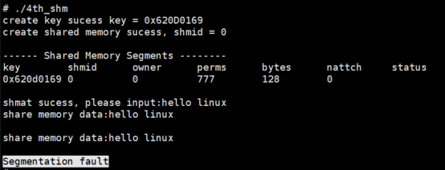

#### shmctl函数

函数原型：int shmctl(int shmid, int cmd, struct shmid_ds *buf)

参数 ； shmid : 共享内存标识符

cmd : IPC_START (获取对象属性) --- 实现了命令 ipcs -m

IPC_SET (设置对象属性)

IPC_RMID (删除对象属性) --- 实现了命令 ipcrm -m

buf : 指定IPC_START/IPC_SET时用以保存/设置属性

返回值 : 成功0，出错-1

程序示例（参考jz2440\process_ipc\1st_shm\5th_shm.c）

01 /**********************************************************************

02 * 功能描述： 1.创建共享内存，将该共享内存地址通过shmat映射到用户地址空间

03 2.用户通过标准输入向这个共享内存中输入一行字符串

04 3.然后从该共享内存中读取内容

05 4.调用shmdt解除地址映射，此时应用程序继续访问会出错

06 5.最后调用shmctl函数删除内核中的共享内存

07 * 输入参数： 无

08 * 输出参数： 无

09 * 返 回 值： 无

10 * 修改日期 版本号 修改人 修改内容

11 * -----------------------------------------------

12 * 2020/05/16 V1.0 zh(ryan) 创建

13 ***********************************************************************/

14

15 #include <stdio.h>

16 #include <stdlib.h>

17 #include <unistd.h>

18 #include <sys/types.h>

19 #include <sys/shm.h>

20 #include <signal.h>

21 #include <string.h>

22

23 int main(int argc, char *argv[])

24 {

25 int shmid;

26 int key;

27 char *p;

28

29 key = ftok("./a.c", 'b');

30 if (key < 0) {

31 printf("create key fail\n");

32 return -1;

33 }

34 printf("create key sucess key = 0x%X\n",key);

35

36 shmid = shmget(key, 128, IPC_CREAT | 0777);

37 if (shmid < 0) {

38 printf("create shared memory fail\n");

39 return -1;

40 }

41 printf("create shared memory sucess, shmid = %d\n", shmid);

42 system("ipcs -m");

43

44 p = (char *)shmat(shmid, NULL, 0);

45 if (p == NULL) {

46 printf("shmat fail\n");

47 return -1;

48 }

49 printf("shmat sucess\n");

50

51 //write share memory

52 fgets(p, 128, stdin);

53

54 //start read share memory

55 printf("share memory data:%s\n", p);

56

57 //start read share memory again

58 printf("share memory data:%s\n", p);

59

60 //在用户空间删除共享内存的地址

61 shmdt(p);

62

63 //memcpy(p, "abcd", 4); //执行这个语句会出现segment fault

64

65 shmctl(shmid, IPC_RMID, NULL);

66 system("ipcs -m");

67 return 0;

68 }

##### JZ2440实验

* 编译

arm-linux-gcc 5th_shm.c -o 5th_shm

* 拷贝到NFS文件系统

cp 5th_shm /work/nfs_root/first_fs

* 运行

我们需要在5th_shm.c所在的同级目录下创建一个文件a.c（在jz2440开发板上）

touch a.c

运行。此时会提示用户输入信息，第一次执行第42行语句时，读者可以看到共享内存，第二次执行第66行语句时，读者就看不到共享内存了，因为此时共享内存已经被删除了。

./5th_shm

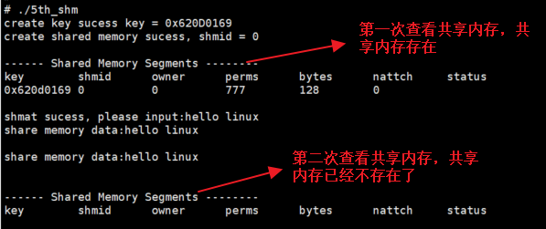

### 4.1.5共享内存实现进程间通信

步骤：

1. 创建/打开共享内存

2. 映射共享内存，即把指定的共享内存映射到进程的地址空间用于访问

3. 读写共享内存

4. 撤销共享内存映射

5. 删除共享内存对象

使用共享内存时的一些注意点或是限制条件

1. 共享内存的数量是有限制的，通过ipcs -l命令查看，当然如果我们具有管理员权限，可以通过 cat /proc/sys/kernel/shmmax来查看

2. 共享内存删除的时间点，shmctl添加删除标记，只有当所有进程都取消共享内存映射时(即所有进程调用shmdt之后)，才会删除共享内存。

示例源码（参考jz2440\process_ipc\1st_shm\6th_shm.c）

01 /**********************************************************************

02 * 功能描述： 1.在父进程中创建使用key值为IPC_PRIVATE创建一个共享内存

03 2.然后在父进程中创建一个子进程

04 3.通过标准输入，父进程向共享内存中写入字符串

05 4.父进程调用发送信号函数通知子进程可以读取共享内存了

06 5.子进程收到父进程发送过来的信号，开始读取共享内存

07 6.子进程读完共享内存后，发送信号通知父进程读取完成

08 * 输入参数： 无

09 * 输出参数： 无

10 * 返 回 值： 无

11 * 修改日期 版本号 修改人 修改内容

12 * -----------------------------------------------

13 * 2020/05/16 V1.0 zh(ryan) 创建

14 ***********************************************************************/

15

16 #include <stdio.h>

17 #include <stdlib.h>

18 #include <unistd.h>

19 #include <sys/types.h>

20 #include <sys/shm.h>

21 #include <signal.h>

22 #include <string.h>

23

24 void myfun(int signum)

25 {

26 return;

27 }

28

29 int main(int argc, char *argv[])

30 {

31 int shmid;

32 int key;

33 char *p;

34 int pid;

35

36

37 shmid = shmget(IPC_PRIVATE, 128, IPC_CREAT | 0777);

38 if (shmid < 0) {

39 printf("create shared memory fail\n");

40 return -1;

41 }

42 printf("create shared memory sucess, shmid = %d\n", shmid);

43

44 pid = fork();

45 if (pid > 0) { // 父进程

46 signal(SIGUSR2, myfun);

47 p = (char *)shmat(shmid, NULL, 0);

48 if (p == NULL) {

49 printf("shmat fail\n");

50 return -1;

51 }

52 printf("parent process shmat sucess\n");

53 while (1) {

54 //从标准输入获取字符串，将其写入到共享内存

55 printf("parent process begin to write memory data:");

56 fgets(p, 128, stdin);

57 kill(pid, SIGUSR1); // 发信号通知子进程读共享内存

58 pause(); // 等待子进程读完共享内存的信号

59 }

60 }

61 if (pid == 0) { // 子进程

62 signal(SIGUSR1, myfun);

63 p = (char *)shmat(shmid, NULL, 0);

64 if (p == NULL) {

65 printf("shmat fail\n");

66 return -1;

67 }

68 printf("child process shmat sucess\n");

69 while (1) {

70 pause(); // 等待父进程发信号，准备读取共享内存

71 //子进程开始读共享内存，并发信号给父进程告知读完成

72 printf("child process read share memory data:%s\n", p);

73 kill(getppid(), SIGUSR2);

74 }

75 }

76

77 //在用户空间删除共享内存的地址

78 shmdt(p);

79

80 //memcpy(p, "abcd", 4); //执行这个语句会出现segment fault

81

82 shmctl(shmid, IPC_RMID, NULL);

83 system("ipcs -m");

84 return 0;

85 }

#### JZ2440实验

* 编译

arm-linux-gcc 6th_shm.c -o 6th_shm

* 拷贝到NFS文件系统

cp 6th_shm /work/nfs_root/first_fs

* 运行

父进程从标准输入获取用户输入的字符串，然后子进程会打印出该字符串。

./6th_shm

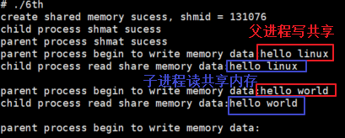

server进程源码（参考jz2440\process_ipc\1st_shm\7th_shm_1.c）

01 /**********************************************************************

02 * 功能描述： 1.server进程使用ftok生成一个key值，利用这个key值创建一个共享内存

03 2.通过标准输入，向共享内存中写入字符串

04 3.server进程调用发送信号函数通知client进程

05 * 输入参数： 无

06 * 输出参数： 无

07 * 返 回 值： 无

08 * 修改日期 版本号 修改人 修改内容

09 * -----------------------------------------------

10 * 2020/05/16 V1.0 zh(ryan) 创建

11 ***********************************************************************/

12

13 #include <stdio.h>

14 #include <stdlib.h>

15 #include <unistd.h>

16 #include <sys/types.h>

17 #include <sys/shm.h>

18 #include <signal.h>

19 #include <string.h>

20

21 struct mybuf

22 {

23 int pid;

24 char buf[124];

25 };

26

27 void myfun(int signum)

28 {

29 return;

30 }

31

32 int main(int argc, char *argv[])

33 {

34 int shmid;

35 int key;

36 struct mybuf *p;

37 int pid;

38

39 key = ftok("./a.c", 'a');

40 if (key < 0) {

41 printf("create key fail\n");

42 return -1;

43 }

44 printf("create key sucess\n");

45

46 shmid = shmget(key, 128, IPC_CREAT | 0777);

47 if (shmid < 0) {

48 printf("create shared memory fail\n");

49 return -1;

50 }

51 printf("create shared memory sucess, shmid = %d\n", shmid);

52

53 signal(SIGUSR2, myfun);

54 p = (struct mybuf *)shmat(shmid, NULL, 0);

55 if (p == NULL) {

56 printf("shmat fail\n");

57 return -1;

58 }

59 printf("parent process shmat sucess\n");

60

61 p->pid = getpid(); // 将server进程的pid号写入到共享内存

62 pause(); // 等待client读取到server pid号

63 pid=p->pid; // 获取client的进程号

64

65 while (1) {

66 //write share memory

67 printf("parent process begin to write memory data\n");

68 fgets(p->buf, 124, stdin);

69 kill(pid, SIGUSR1); // 向client发送信号通知client读取共享内存数据

70 pause(); // 等待client读取完共享内存数据

71 }

72

73 //在用户空间删除共享内存的地址

74 shmdt(p);

75

76 shmctl(shmid, IPC_RMID, NULL);

77 system("ipcs -m");

78 return 0;

79 }

client进程源码（参考jz2440\process_ipc\1st_shm\7th_shm_2.c）

01 /**********************************************************************

02 * 功能描述： 1.client进程使用ftok生成一个key值，利用这个key值打开一个共享内存

03 2.client进程收到server进程发送过来的信号之后，开始读取共享内存

04 3.子进程读完共享内存后，发送信号通知父进程读取完成

05 * 输入参数： 无

06 * 输出参数： 无

07 * 返 回 值： 无

08 * 修改日期 版本号 修改人 修改内容

09 * -----------------------------------------------

10 * 2020/05/16 V1.0 zh(ryan) 创建

11 ***********************************************************************/

12

13 #include <stdio.h>

14 #include <stdlib.h>

15 #include <unistd.h>

16 #include <sys/types.h>

17 #include <sys/shm.h>

18 #include <signal.h>

19 #include <string.h>

20

21 struct mybuf

22 {

23 int pid;

24 char buf[124];

25 };

26

27 void myfun(int signum)

28 {

29 return;

30 }

31

32 int main(int argc, char *argv[])

33 {

34 int shmid;

35 int key;

36 struct mybuf *p;

37 int pid;

38

39 key = ftok("./a.c", 'a');

40 if (key < 0) {

41 printf("create key fail\n");

42 return -1;

43 }

44 printf("create key sucess\n");

45

46 shmid = shmget(key, 128, IPC_CREAT | 0777);

47 if (shmid < 0) {

48 printf("create shared memory fail\n");

49 return -1;

50 }

51 printf("create shared memory sucess, shmid = %d\n", shmid);

52

53 signal(SIGUSR1, myfun);

54 p = (struct mybuf *)shmat(shmid, NULL, 0);

55 if (p == NULL) {

56 printf("shmat fail\n");

57 return -1;

58 }

59 printf("client process shmat sucess\n");

60

61 // get server pid

62 //read share memory

63 pid = p->pid;

64 // write client pid to share memory

65 p->pid = getpid();

66 kill(pid, SIGUSR2); // tell server process to read data

67

68 //client start to read share memory

69

70 while (1) {

71 pause(); // wait server process write share memory

72 printf("client process read data:%s\n", p->buf); // read data

73 kill(pid, SIGUSR2); // server can write share memory

74 }

75

76 //在用户空间删除共享内存的地址

77 shmdt(p);

78

79 shmctl(shmid, IPC_RMID, NULL);

80 system("ipcs -m");

81 return 0;

82 }

该源码留给读者自行实验，需要注意的是，因为这个时候需要运行两个console，分别运行server进程和client进程，可以采用一个串口console，一个telnet console。我们也可以在ubuntu下开启两个terminal验证。

## 4.2消息队列

### 4.2.1什么是消息队列

消息队列是消息的链表，它是一个链式队列，和管道类似，每个消息多有最大长度限制，可用cat/proc/sys/kernel/msgmax查看。

内核为每个消息队列对象维护了一个数据结构msgqid_ds，用于标识消息队列，以便让进程知道当前操作的是哪一个消息队列，每一个msqid_ds表示一个消息队列，并通过msqid_ds.msg_first、msg_last维护一个先进先出的msg链表队列，当发送一个消息到该消息队列时，把发送的消息构造成一个msg的结构对象，并添加到msqid_ds.msg_first、msg_last维护的链表队列。在内核中的表示如下：

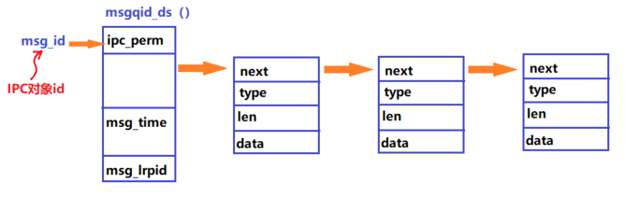

### 4.2.2特点

1. 生命周期跟随内核，消息队列一直存在，需要用户显示调用接口删除或者使用命令删除。
2. 消息队列可以实现双向通信
3. 克服了管道只能承载无格式字节流的缺点

### 4.2.3消息队列函数

#### msgget函数

创建或者打开消息队列的函数

头文件：#include <sys/types.h>

#include <sys/ipc.h>

#include <sys/msg.h>

原型： int msgget(key_t key, int flag)

参数： key 和消息队列关联的key值

flag 消息队列的访问权限

返回值： 成功，消息队列ID，出错 -1

#### msgctl函数

消息队列控制函数

原型： int msgctl(int msgqid, int cmd, struct msqid_ds *buf)

参数： msgqid 消息队列ID

cmd IPC_STAT 读取消息队列的属性，并将其保存在buf指向的缓冲区中

IPC_SET 设置消息队列的属性，这个值取自buf参数

IPC_RMID 从系统中删除消息队列

buf 消息缓冲区

返回值： 成功 0，出错 -1

#### msgsnd函数

把一条消息添加到消息队列中

头文件#include <sys/types.h>

#include <sys/ipc.h>

#include <sys/msg.h>

原型： int msgsnd(int msgqid, const void *msgp, size_t size, int flag)

参数： msgqid 消息队列ID

msgp 指向消息的指针，常用消息结构msgbuf如下

struct msgbuf {

long mtype; //消息类型

char mtext[N]; //消息正文

};

size 消息正文的字节数

flag IPC_NOWAIT 消息没有发送完成也会立即返回

0： 直到发送完成函数才会返回

返回值： 成功 0，出错 -1

#### msgrcv函数

从一个消息队列接受消息

原型： int msgrcv(int msgqid, void *msgp, size_t size, long msgtype, int flag)

参数： msgqid 消息队列ID

msgp 接收消息的缓冲区

size 要接收消息的字节数

msgtype 0 接收消息队列中第一个消息

大于0 接收消息队列中第一个类型为msgtype的消息

小于0 接收消息队列中类型值不大于msgtype的绝对值且类型值又最小的消息

flag IPC_NOWAIT 没有消息，会立即返回

0： 若无消息则会一直阻塞

返回值： 成功 接收消息的长度，出错 -1

### 4.2.4消息队列实现进程间通信

server源码（参考jz2440\process_ipc\2nd_shm\write_msg.c）

01 /**********************************************************************

02 * 功能描述： 1.server进程向消息队列中写数据

03 * 输入参数： 无

04 * 输出参数： 无

05 * 返 回 值： 无

06 * 修改日期 版本号 修改人 修改内容

07 * -----------------------------------------------

08 * 2020/05/16 V1.0 zh(ryan) 创建

09 ***********************************************************************/

10

11 #include <stdio.h>

12 #include <stdlib.h>

13 #include <unistd.h>

14 #include <sys/types.h>

15 #include <sys/msg.h>

16 #include <signal.h>

17 #include <string.h>

18

19 struct msgbuf {

20 long type; //消息类型

21 char voltage[124]; //消息正文

22 char ID[4];

23 };

24

25 int main(int argc, char *argv[])

26 {

27 int msgid, readret, key;

28 struct msgbuf sendbuf;

29

30 key = ftok("./a.c", 'a');

31 if (key < 0){

32 printf("create key fail\n");

33 return -1;

34 }

35 msgid = msgget(key, IPC_CREAT|0777);

36 if (msgid < 0) {

37 printf("create msg queue fail\n");

38 return -1;

39 }

40 printf("create msg queue sucess, msgid = %d\n", msgid);

41 system("ipcs -q");

42

43 // write message queue

44 sendbuf.type = 100;

45 while(1) {

46 memset(sendbuf.voltage, 0, 124); //clear send buffer

47 printf("please input message:");

48 fgets(sendbuf.voltage, 124, stdin);

49 //start write msg to msg queue

50 msgsnd(msgid, (void *)&sendbuf, strlen(sendbuf.voltage), 0);

51 }

52

53 return 0;

54 }

client源码（参考jz2440\process_ipc\2nd_shm\read_msg.c）

01 /**********************************************************************

02 * 功能描述： 1.client进程从消息队列中读数据

03 * 输入参数： 无

04 * 输出参数： 无

05 * 返 回 值： 无

06 * 修改日期 版本号 修改人 修改内容

07 * -----------------------------------------------

08 * 2020/05/16 V1.0 zh(ryan) 创建

09 ***********************************************************************/

10

11 #include <stdio.h>

12 #include <stdlib.h>

13 #include <unistd.h>

14 #include <sys/types.h>

15 #include <sys/msg.h>

16 #include <signal.h>

17 #include <string.h>

18

19 struct msgbuf {

20 long type; //消息类型

21 char voltage[124]; //消息正文

22 char ID[4];

23 };

24

25 int main(int argc, char *argv[])

26 {

27 int msgid, key;

28 struct msgbuf readbuf;

29

30 key = ftok("./a.c", 'a');

31 if (key < 0){

32 printf("create key fail\n");

33 return -1;

34 }

35 msgid = msgget(key, IPC_CREAT|0777);

36 if (msgid < 0) {

37 printf("create msg queue fail\n");

38 return -1;

39 }

40 printf("create msg queue sucess, msgid = %d\n", msgid);

41 system("ipcs -q");

42

43 // read message queue

44 while(1) {

45 memset(readbuf.voltage, 0, 124); //clear recv buffer

46 //start read msg to msg queue

47 msgrcv(msgid, (void *)&readbuf, 124, 100, 0);

48 printf("recv data from message queue:%s", readbuf.voltage);

49 }

50

51 return 0;

52 }

#### JZ2440实验

* 编译

arm-linux-gcc write_msg.c -o write_msg

arm-linux-gcc read_msg.c -o read_msg

* 拷贝到NFS文件系统

cp write_msg /work/nfs_root/first_fs

cp read_msg /work/nfs_root/first_fs

* 运行

先在后台执行read_msg，然后在前台运行write_msg，此时在console下输入字符串，可以看到client进程能读到消息队列中的字符串

./read_msg &

./ write_msg

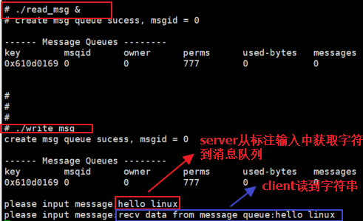

## 4.3信号量灯

### 4.3.1什么是P、V操作

当不同进程需要访问同一个资源时，由于不同进程的执行次序是未知的，有可能某个进程正在写该资源，而另一个进程正在读该资源，这样会造成进程执行的不确定性。这样的同一个资源，我们称为共享资源，共享资源一次只允许一个进程访问。因此进程在访问共享资源时，需要加上同步、互斥操作。

一般地，P操作表示申请该共享资源，V操作表示释放该共享资源。

### 4.3.2什么是信号量灯

它是信号量的集合，包含多个信号量，可对多个信号灯同时进行P/V操作，主要用来实现进程、线程间同步/互斥。内核为每个信号量灯维护了一个数据结构semid_ds，用于标识信号量灯，以便进程知道当前操作的是哪个信号量灯，在内核中的表示如下所示。

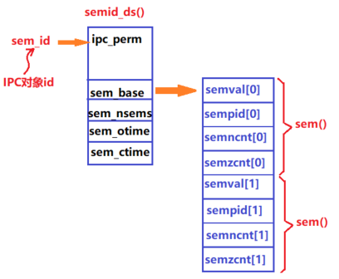

它和POSIX规范中的信号量有什么区别呢？POSIX规范中的信号量只作用于一个信号量，而IPC对象中的信号量灯会作用于一组信号量。

|  |  |  |
| --- | --- | --- |
| 功能 | 信号量(POSIX) | 信号量灯(IPC对象) |
| 定义信号变量 | sem_t sem1 | semget |
| 初始化信号量 | sem_init | semctl |
| P操作 | sem_wait | semop |
| V操作 | sem_post | semop |

为什么需要IPC对象中的信号量灯呢？有POSIX规范中的信号量不够吗？

考虑如下场景：

1. 线程A和线程B都需要访问共享资源1和共享资源2，在线程A中会需要先申请共享资源1，然后再申请共享资源2。
2. 但是在线程B中，会先申请贡献资源2，然后再申请共享资源1。
3. 当线程A中开始申请共享资源1时，紧接着会申请共享资源2；而此时线程B中开始申请共享资源2时，紧接着会申请共享资源1。
4. 线程B正在占用着共享资源2，线程A正在占着共享资源1，导致线程B申请不到共享资源1，它就不会释放共享资源2；线程A申请不到共享资源2，它就不会释放共享资源1；这样就造成了死锁。

### 4.3.3信号量灯函数

#### semget函数

创建或者打开函数

头文件#includde <sys/types.h>

#includde <sys/ipc.h>

#includde <sys/sem.h>

原型: int semget(key_t key, int nsems, int semflag)

参数： key 和信号灯集关联的key值

nsems 信号灯集包含的信号灯数目

semflag 信号灯集的访问权限

返回值： 成功，信号灯ID，出错 -1

#### semctl函数

信号量灯控制函数

头文件#includde <sys/types.h>

#includde <sys/ipc.h>

#includde <sys/sem.h>

原型: int semctl(int semid, int semnum, int cmd, ...union semun arg)

注意最后一个参数不是地址，可以有，可以没有

参数： semid 信号灯集id

semnum 要修改的信号灯集编号,删除操作时，这个值可以设置为任意值

cmd GETVAL 获取信号灯的值

SETVAL 设置信号灯的值

IPC_RMID 删除信号灯

union semun arg: union semun {

int val; /* Value for SETVAL */

struct semid_ds *buf; /* Buffer for IPC_STAT, IPC_SET */

unsigned short *array; /* Array for GETALL, SETALL */

struct seminfo *__buf; /* Buffer for IPC_INFO (Linux-specific) */

};

返回值： 成功，消息队列ID，出错 -1

#### semop函数

p/v操作函数

头文件#includde <sys/types.h>

#includde <sys/ipc.h>

#includde <sys/sem.h>

原型: int semop(int semid, struct sembuf *opsptr, size_t nops)

参数： semid 信号灯集id

opsptr struct sembuf{

short sem_num; //要操作信号灯的编号

short sem_op; //0: 等待，直到信号灯的值变为0，1:资源释放，V操作，-1:分配资源，P操作

short sem_flg; //0: IPC_NOWAIT, SEM_UNDO

}

nops 要操作信号灯个数

返回值： 成功，消息队列ID，出错 -1

### 4.3.4信号量灯实现进程间同步/互斥

程序源码（参考jz2440\process_ipc\3rd_shm\share_sysv.c）

01 /**********************************************************************

02 * 功能描述： 1.父进程从键盘输入字符串到共享内存.

03 2.子进程删除字符串中的空格并打印.

04 3.父进程输入quit后删除共享内存和信号灯集，程序结束.

05 * 输入参数： 无

06 * 输出参数： 无

07 * 返 回 值： 无

08 * 修改日期 版本号 修改人 修改内容

09 * -----------------------------------------------

10 * 2020/05/16 V1.0 zh(ryan) 创建

11 ***********************************************************************/

12

13 #include <stdio.h>

14 #include <stdlib.h>

15 #include <string.h>

16 #include <sys/ipc.h>

17 #include <sys/sem.h>

18 #include <sys/types.h>

19 #include <sys/shm.h>

20 #include <signal.h>

21 #include <unistd.h>

22

23 #define N 64

24 #define READ 0

25 #define WRITE 1

26

27 union semun {

28 int val;

29 struct semid_ds *buf;

30 unsigned short *array;

31 struct seminfo *__buf;

32 };

33

34 void init_sem(int semid, int s[], int n)

35 {

36 int i;

37 union semun myun;

38

39 for (i = 0; i < n; i++){

40 myun.val = s[i];

41 semctl(semid, i, SETVAL, myun);

42 }

43 }

44

45 void pv(int semid, int num, int op)

46 {

47 struct sembuf buf;

48

49 buf.sem_num = num;

50 buf.sem_op = op;

51 buf.sem_flg = 0;

52 semop(semid, &buf, 1);

53 }

54

55 int main(int argc, char *argv[])

56 {

57 int shmid, semid, s[] = {0, 1};

58 pid_t pid;

59 key_t key;

60 char *shmaddr;

61

62 key = ftok(".", 's');

63 if (key == -1){

64 perror("ftok");

65 exit(-1);

66 }

67

68 shmid = shmget(key, N, IPC_CREAT|0666);

69 if (shmid < 0) {

70 perror("shmid");

71 exit(-1);

72 }

73

74 semid = semget(key, 2, IPC_CREAT|0666);

75 if (semid < 0) {

76 perror("semget");

77 goto __ERROR1;

78 }

79 init_sem(semid, s, 2);

80

81 shmaddr = shmat(shmid, NULL, 0);

82 if (shmaddr == NULL) {

83 perror("shmaddr");

84 goto __ERROR2;

85 }

86

87 pid = fork();

88 if(pid < 0) {

89 perror("fork");

90 goto __ERROR2;

91 } else if (pid == 0) {

92 char *p, *q;

93 while(1) {

94 pv(semid, READ, -1);

95 p = q = shmaddr;

96 while (*q) {

97 if (*q != ' ') {

98 *p++ = *q;

99 }

100 q++;

101 }

102 *p = '\0';

103 printf("%s", shmaddr);

104 pv(semid, WRITE, 1);

105 }

106 } else {

107 while (1) {

108 pv(semid, WRITE, -1);

109 printf("input > ");

110 fgets(shmaddr, N, stdin);

111 if (strcmp(shmaddr, "quit\n") == 0) break;

112 pv(semid, READ, 1);

113 }

114 kill(pid, SIGUSR1);

115 }

116

117 __ERROR2:

118 semctl(semid, 0, IPC_RMID);

119 __ERROR1:

120 shmctl(shmid, IPC_RMID, NULL);

121 return 0;

122 }

#### JZ2440实验

* 编译

arm-linux-gcc share_sysv.c -o share_sysv

* 拷贝到NFS文件系统

cp share_sysv /work/nfs_root/first_fs

* 运行

在父进程的console下输入字符串，此时子进程会读取到这个字符串。

./share_sysv

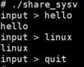

# 进程通信之信号通信

## 5.1信号机制

1. 一般地，中断主要是指硬件中断，比如GPIO中断、定时器中断，这些硬件中断时外设模块工作时，发送给CPU的，也是一种异步方式。
2. 信号是软件层次上对中断机制的一种模拟，是一种异步通信方式。
3. Linux内核通过信号通知用户进程，不同的信号类型代表不同的事件。
4. Linux对早期的unix信号机制进行了扩展。

## 5.2常见信号类型

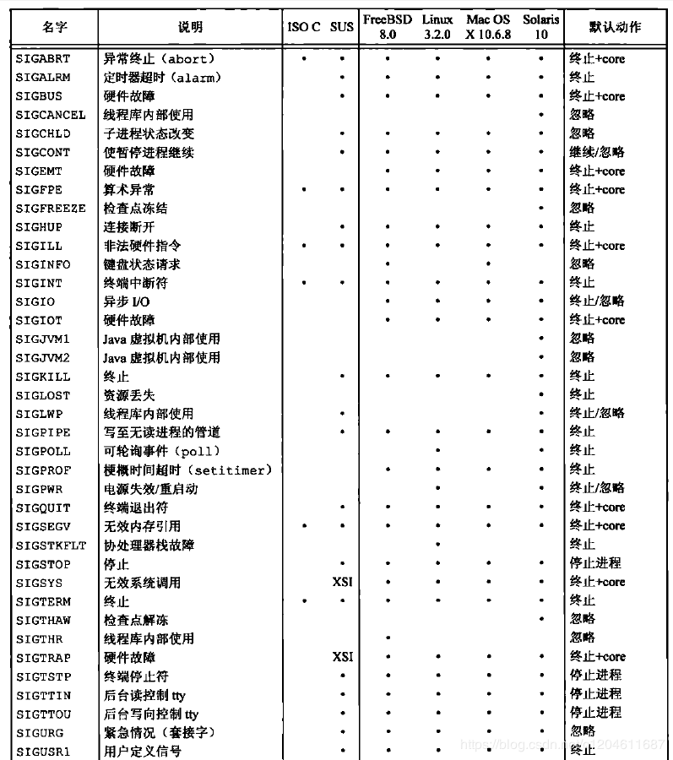

## 5.3信号发送函数

#### kill函数

头文件 #include <unistd.h>

#include <signal.h>

函数原型int kill(pid_t pid, int sig);

参数 pid ： 指定接收进程的进程号

0代表同组进程；-1代表所有除了INIT进程和当前进程之外的进程

sig ： 信号类型

返回值 成功返回0，失败返回EOF

#### raise函数

头文件 #include <unistd.h>

#include <signal.h>

函数原型int raise(int sig);

参数 sig ： 信号类型

返回值 成功返回0，失败返回EOF

#### alarm函数

头文件 #include <unistd.h>

#include <signal.h>

函数原型 int alarm(unsigned int seconds);

参数 seconds 定时器的时间

返回值 成功返回上个定时器的剩余时间，失败返回EOF

#### pause函数

进程调用这个函数后悔一直阻塞，直到而被信号中断，功能和sleep类似。

头文件 #include <unistd.h>

#include <signal.h>

函数原型 int pause(void);

返回值 成功返回0，失败返回EOF

#### signal函数

设置信号响应方式，请注意这个函数和kill、killall的区别，我们中文使用者会理解为发信号，实际上它并不是发信号。

头文件 #include <unistd.h>

#include <signal.h>

函数原型 void (*signal(int signo, void(*handler)(int)))(int)

参数 signo 要设置的信号类型

handler 指定的信号处理函数；

返回值 成功返回0，失败返回EOF

## 5.4进程捕捉信号

程序源码（参考jz2440\process_single\send_single.c）

01 /**********************************************************************

02 * 功能描述： 1.捕捉终端发送过来的信号

03 * 输入参数： 无

04 * 输出参数： 无

05 * 返 回 值： 无

06 * 修改日期 版本号 修改人 修改内容

07 * -----------------------------------------------

08 * 2020/05/16 V1.0 zh(ryan) 创建

09 ***********************************************************************/

10

11 #include <stdio.h>

12 #include <stdlib.h>

13 #include <unistd.h>

14 #include <sys/types.h>

15 #include <signal.h>

16

17 void handler(int signo)

18 {

19 switch (signo) {

20 case SIGINT:

21 printf("I have got SIGINT\n");

22 break;

23

24 case SIGQUIT:

25 printf("I have got SIGQUIT\n");

26 break;

27

28 default:

29 printf("don't respond to this signal[%d]\n", signo);

30 exit(0);

31 }

32 }

33

34 int main(int argc, char *argv[])

35 {

36 signal(SIGINT, handler);

37 signal(SIGQUIT, handler);

38 while (1)

39 pause();

40 return 0;

41 }

#### JZ2440实验

* 编译

arm-linux-gcc send_single.c -o send_single

* 拷贝到NFS文件系统

cp send_single /work/nfs_root/first_fs

* 运行

./send_single

实际上在利用共享内存实现进程间通信时，我们已经使用到了信号通信，父进程写完共享内存后发送信号通知子进程，子进程收到信号后开始读共享内存，这里就不在给出两个进程之间使用信号通信的例子了，请读者参考共享内存中实现两个进程通信的代码。

# 进程通信之socket通信

## 6.1什么是socket

先思考一个问题：网络环境中的进程如何实现通信？比如当我们使用QQ和好友聊天的时候，QQ进程是如何与服务器以及你好友所在的QQ进程之间通信的？这些靠的就是socket来实现的。

Socket起源于UNIX，Unix/Linux基本哲学之一就是“一切皆文件”，都可以用“打开open –> 读写write/read –> 关闭close”模式来操作。在《有名管道》那一节中，我们知道socket也是一种文件类型，只不过socket是一种伪文件，存在于内核缓冲区中，大小不变，一直是0。

socket文件一定是成对出现的，server端有一个套接字文件，client端也有一个套接字文件，每个进程需要和对应的套接字文件绑定，每个进程通过读写它的套接字文件，交由内核实现，如下所示。

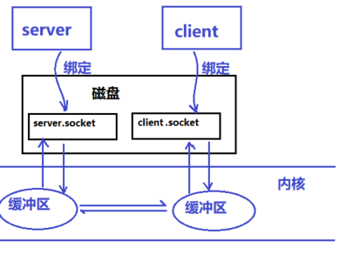

一般地，socket用来实现网络环境中，不同主机上的进程通信，但是也可以用来在同一个主机上的不同进程之间通信，本小节主要探讨socket用在同一个主机上的不同进程间通信。

## 6.2相关函数

#### socket函数

创建socket文件描述符函数

头文件#include <sys/types.h>

#include <sys/socket.h>

原型: int socket(int domain, int type, int protocol)

返回值： 成功，消息队列ID，出错 -1

#### bind函数

将socket文件描述符和某个socket文件绑定

头文件#include <sys/types.h>

#include <sys/socket.h>

原型: int bind(int sockfd, const struct sockaddr *addr, socklen_t addrlen);

参数： sockfd：利用系统调用socket()建立的套接字描述符

addr：代表需要绑定的本地地址信息

addrlen: 本地地址信息长度

返回值： 成功，消息队列ID，出错 -1

#### listen函数

设置监听某个socket文件描述符，设置能够同时和服务端连接的客户端数量，一般只有server会调用

头文件#include <sys/types.h>

#include <sys/socket.h>

原型: int listen(int sockfd, int backlog);

参数： sockfd：利用系统调用socket()建立的套接字描述符

backlog：server可以接受连接的最大client数量

返回值： 成功，消息队列ID，出错 -1

#### accept函数

等待client建立连接的函数，一般只有server会调用

头文件#include <sys/types.h>

#include <sys/socket.h>

原型: int accept(int sockfd,struct sockaddr *addr,socklen_t *addrlen);

参数： sockfd：利用系统调用socket()建立的套接字描述符

addr：指向已经建立连接的对端client地址信息的指针

addrlen: 对端client地址信息长度

返回值： 成功，消息队列ID，出错 -1

#### connet函数

client主动连接server函数，一般只有client才会调用

头文件#include <sys/types.h>

#include <sys/socket.h>

原型: int connect(int sockfd, const struct sockaddr *addr, socklen_t addrlen);

参数： sockfd：利用系统调用socket()建立的套接字描述符

addr：指向已经建立连接的对端server地址信息的指针

addrlen: 对端server地址信息长度

返回值： 成功，消息队列ID，出错 -1

#### send函数

发送数据函数

头文件#include <sys/types.h>

#include <sys/socket.h>

原型: ssize_t send(int sockfd, const void *buf, size_t len, int flags);

参数： sockfd：指向要发送数据的socket文件描述符，已经建立连接的文件描述符

buf: 存放要发送数据的缓冲区

len: 实际要发送数据的字节数

flags: 一般为0或者如下的宏

MSG_DONTROUTE 绕过路由表查找

MSG_DONTWAIT 仅本操作非阻塞

MSG_OOB　　　　 发送或接收带外数据

MSG_PEEK　　 窥看外来消息

MSG_WAITALL　　 等待所有数据

返回值： 成功，消息队列ID，出错 -1

#### recv函数

接收数据函数

头文件#include <sys/types.h>

#include <sys/socket.h>

原型: ssize_t recv(int sockfd, void *buf, size_t len, int flags);

参数： sockfd：已经建立连接的文件描述符

buf: 存放要接收数据的缓冲区

len: 实际要接收数据的字节数

flags:一般为0或者如下的宏

MSG_DONTROUTE 绕过路由表查找

MSG_DONTWAIT 仅本操作非阻塞

MSG_OOB　　　　 发送或接收带外数据

MSG_PEEK　　 窥看外来消息

MSG_WAITALL　　 等待所有数据

返回值： 成功，消息队列ID，出错 -1

## 6.3 socket实现进程间通信

程序实现一般步骤

Server端

1.创建socket

2.绑定socket

3.设置监听

4.等待客户端连接

5.发送/接收数据

Client端

1.创建socket

2.绑定socket

3.连接

4.发送/接收数据

server源码（参考jz2440\process_socket\server.c）

01 /**********************************************************************

02 * 功能描述： 1.server打印client发送过来的字符串，并将该字符串回发给client

03 * 输入参数： 无

04 * 输出参数： 无

05 * 返 回 值： 无

06 * 修改日期 版本号 修改人 修改内容

07 * -----------------------------------------------

08 * 2020/05/16 V1.0 zh(ryan) 创建

09 ***********************************************************************/

10

11 #include <stdio.h>

12 #include <stdlib.h>

13 #include <unistd.h>

14 #include <sys/types.h>

15 #include <sys/stat.h>

16 #include <string.h>

17 #include <arpa/inet.h>

18 #include <sys/un.h>

19

20 int main(int argc, char *argv[])

21 {

22 int lfd ,ret, cfd;

23 struct sockaddr_un serv, client;

24 socklen_t len = sizeof(client);

25 char buf[1024] = {0};

26 int recvlen;

27

28 //创建socket

29 lfd = socket(AF_LOCAL, SOCK_STREAM, 0);

30 if (lfd == -1) {

31 perror("socket error");

32 return -1;

33 }

34

35 //如果套接字文件存在，删除套接字文件

36 unlink("server.sock");

37

38 //初始化server信息

39 serv.sun_family = AF_LOCAL;

40 strcpy(serv.sun_path, "server.sock");

41

42 //绑定

43 ret = bind(lfd, (struct sockaddr *)&serv, sizeof(serv));

44 if (ret == -1) {

45 perror("bind error");

46 return -1;

47 }

48

49 //设置监听，设置能够同时和服务端连接的客户端数量

50 ret = listen(lfd, 36);

51 if (ret == -1) {

52 perror("listen error");

53 return -1;

54 }

55

56 //等待客户端连接

57 cfd = accept(lfd, (struct sockaddr *)&client, &len);

58 if (cfd == -1) {

59 perror("accept error");

60 return -1;

61 }

62 printf("=====client bind file:%s\n", client.sun_path);

63

64 while (1) {

65 recvlen = recv(cfd, buf, sizeof(buf), 0);

66 if (recvlen == -1) {

67 perror("recv error");

68 return -1;

69 } else if (recvlen == 0) {

70 printf("client disconnet...\n");

71 close(cfd);

72 break;

73 } else {

74 printf("server recv buf: %s\n", buf);

75 send(cfd, buf, recvlen, 0);

76 }

77 }

78

79 close(cfd);

80 close(lfd);

81 return 0;

82 }

client源码（参考jz2440\process_socket\client.c）

01 /**********************************************************************

02 * 功能描述： 1.client从标准输入获取到一个字符串，然后将这个字符串发送给server

03 * 输入参数： 无

04 * 输出参数： 无

05 * 返 回 值： 无

06 * 修改日期 版本号 修改人 修改内容

07 * -----------------------------------------------

08 * 2020/05/16 V1.0 zh(ryan) 创建

09 ***********************************************************************/

10

11 #include <stdio.h>

12 #include <stdlib.h>

13 #include <unistd.h>

14 #include <sys/types.h>

15 #include <sys/stat.h>

16 #include <string.h>

17 #include <arpa/inet.h>

18 #include <sys/un.h>

19

20 int main(int argc, char *argv[])

21 {

22 int lfd ,ret;

23 struct sockaddr_un serv, client;

24 socklen_t len = sizeof(client);

25 char buf[1024] = {0};

26 int recvlen;

27

28 //创建socket

29 lfd = socket(AF_LOCAL, SOCK_STREAM, 0);

30 if (lfd == -1) {

31 perror("socket error");

32 return -1;

33 }

34

35 //如果套接字文件存在，删除套接字文件

36 unlink("client.sock");

37

38 //给客户端绑定一个套接字文件

39 client.sun_family = AF_LOCAL;

40 strcpy(client.sun_path, "client.sock");

41 ret = bind(lfd, (struct sockaddr *)&client, sizeof(client));

42 if (ret == -1) {

43 perror("bind error");

44 return -1;

45 }

46

47 //初始化server信息

48 serv.sun_family = AF_LOCAL;

49 strcpy(serv.sun_path, "server.sock");

50 //连接

51 connect(lfd, (struct sockaddr *)&serv, sizeof(serv));

52

53 while (1) {

54 fgets(buf, sizeof(buf), stdin);

55 send(lfd, buf, strlen(buf)+1, 0);

56

57 recv(lfd, buf, sizeof(buf), 0);

58 printf("client recv buf: %s\n", buf);

59 }

60

61 close(lfd);

62 return 0;

63 }

#### JZ2440实验

* 编译

arm-linux-gcc server.c -o server

arm-linux-gcc client.c -o client

* 拷贝到NFS文件系统

cp server /work/nfs_root/first_fs

cp client /work/nfs_root/first_fs

* 运行

为方便看程序运行结果，server在后台执行；client在前台运行，client能够接收来自终端的输入。

./server &

./client

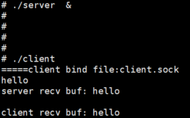

## 6.4一个server和多个client之间的通信

在实际项目开发中， 更常见的一种场景是：一个server要和多个client之间通信，这部分实现方式交给读者自行实现，实现的方式有很多，比如如下两种方式，当然还要其他方法。

1. 多进程实现，一个主进程用来实现检测client的连接，每检测一次client连接，则为这个client创建一个专门的进程，用于实现两者间通信。
2. 也可以使用多线程实现，一个主线程用来检测client的连接，每检测一次client连接，则为这个client创建一个专门的线程，用于实现两者间通信。